浅析矢量网络分析仪误差模型及校准
来源：微波射频网 作者：Knight
最近跟业界一位同仁讨论了矢量网络分析仪的误差模型及校准过程，简单整理了一下，分享给大家，欢迎一起讨论。
矢网的误差模型确实不太好理解，一般只有研发矢网或者专攻测试技术的人员才会深入探究。使用矢网测试之前，都是需要作系统误差校准的，目的就是将测试装置本身引入的误差项修正掉，得到DUT真实的S参数。
系统误差校准可分为单端口和双端口系统误差校准，前者主要用于测试单端口器件的反射系数及其衍生参数，后者主要测试双端口器件的全S参数及其衍生参数。
单端口系统误差校准包括OSM(open/short/match，有时称为OSL——open/short/load)和归一化校准。OSM校准属于全单端口校准，可以修正全面的单端口测试涉及的误差项，所以测试单端口器件时精度最高！反射归一化校准，速度很快，但是只使用Open或者Short单个校准件，只能求解反射跟踪一个误差项，所以精度有限。
图1为一个反射计的等效示意图，之所以可以测试反射系数，是因为包含一个定向元件——定向耦合器(低频矢网多数采用VSWR bridge)，实现了入射波与反射波的分离。
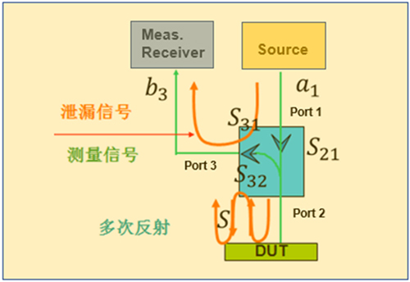
图1. 反射计简要示意图
反射测试的基本过程：激励源Source提供信号a1，经耦合器后大部分经矢网端口输出至DUT；经DUT反射的信号经过耦合器的耦合路径到达测量接收机Meas. Receiver. 由于矢网端口也存在反射，假设反射系数为S，那么在矢网端口与DUT端口之间会存在多次反射，多次反射的量同样也会经过耦合路径进入Meas. Receiver. 此外，由于耦合器并不是理想的，所以其隔离度也是有限的，这导致激励信号a1的一部分会经过耦合器的隔离通道直接馈入Meas.Receiver。
也就是说，Meas. Receiver接收到的信号b3实际包含三部分：DUT直接反射的信号，测试参考面处的多次反射信号，以及经耦合器隔离通道直接泄露的信号。
在列举公式之前，再简单介绍一下图中的标识参数：耦合器本身有4个端口，但是考虑到该模型中只涉及耦合器的部分参数，所以此处将其等效为3端口器件，端口分别为port1、port2、和port3. S₂₁是指耦合器的直通传输系数，S₃₁是指泄露通道的传输系数，S₃₂是指耦合通道的传输系数。
简便起见，可以先画出上图的信号流图，如下图所示：( Γ_{DUT} 为DUT真实的反射系数)。
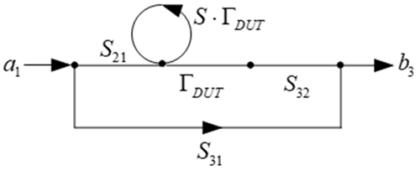
图2. 单端口测试时的信号流图
由信号流图可以直接得到b₃ 的表达式：
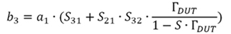
经化简得反射系数的测量值如下：
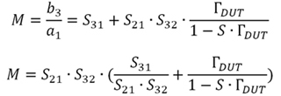
由上式可知，反射系数测量中包含四个误差项：S₂₁，S₃₂，S₃₁，S。一般称(S₂₁· S₃₂) 为反射跟踪R(eflective tracking)，称S₃₁/(S₂₁· S₃₂) 为方向性，简写为D(irectivity)，S则称为源端口反射系数。
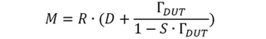
经简化，单端口测试时实则共有R、D、S三个误差项。校准时，分别使用Open、Short和Match三个标准件，每个标准件得到一个方程，即可唯一地求解出三个误差项，然后再对测量结果修正。
为了便于扩展至双端口测试的情况，引入了误差二端口网络，这是一个等效双端口网络，包含四个S参数e_{i,j} ，与R、D、S的对应关系为：R=e₀₁· e₁₀，D= e₀₀/R，S= e₁₁.
矢网的每个端口均可以得到这样一个等效误差二端口网络。双端口测试时，涉及到的误差比单端口测试多不少，因此需要采用更加复杂的校准方式才能完成测试结果的修正。
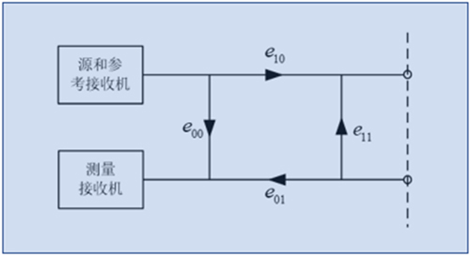
图3. 等效的误差二端口网络
最经典的双端口系统误差校准为TOSM(Through,Open, Short, Match)，有时也称为SOLT(L, Load)。TOSM校准适用于12项误差模型，最终经过化简得到10项误差，而TOSM校准刚好可以提供10个方程，因此可以唯一确定误差项的解。
下面以双端口网络前向测试为例，观察可能存在的信号路径：共1~5五条可能的信号路径。其中信号路径5为端口或者测试夹具的串扰，简便起见，下面的公式中并不包含该项，即认为端口之间是理想隔离的。
由信号流图可知，测试前向传输系数S₂₁ 时，误差主要来自于测试装置本身的传输频响、测试参考面的多次反射等，映射到误差二端口网络则如图5所示，结合图4对应的信号流图，便可以推导出S₂₁ 测量值与误差项之间的表达式。
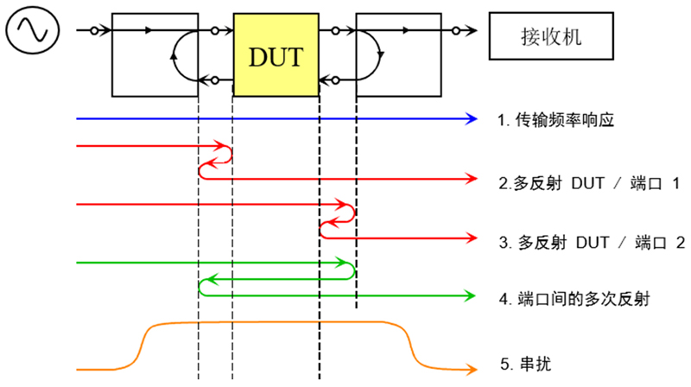
图4. 双端口网络：前向测试时存在的信号路径
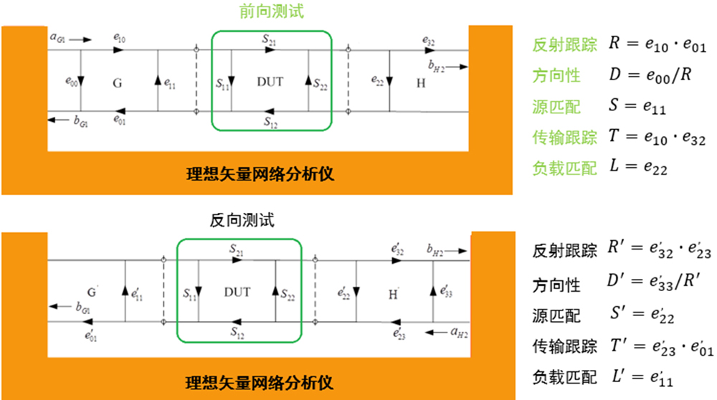
图5. 前向和反向测试时的信号路径及对应的误差项
前向测试将会涉及到R、D、S、T(transmission tracking)、L(Load match)五项误差，S₁₁ 和S₂₁ 的测量值表达式如下：
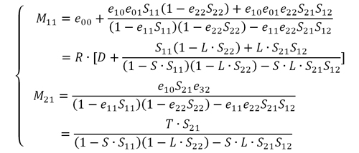
反向测试将会涉及到R’、D’、S’、T’、L’ (Load match) 五项误差，S₁₂ 和S₂₂ 的测量值表达式如下：
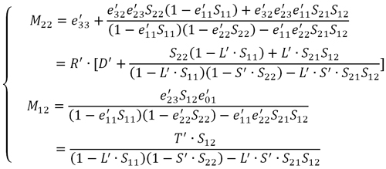
作TOSM校准后，便可以求得这10项误差，然后代入上式便可以计算出真实的四个S参数。

